IQC
  - Stringe di connessione DB

  - DB2

- INTEGRATION
  - jdbc:db2://172.23.250.29:1446/D111

- STAGING
  - jdbc:db2://172.23.250.29:1447/D311:currentPackageSet=NULLID_V11R1

- PRODUZIONE
  - jdbc:db2://172.23.100.29:1447/D411

  - Link Monitor NIQC
MONITOR IQC STG --> https://stgchcp4c-monitor.private.nexicloud.it/niqc/
MONITOR IQC PROD --> https://chcp4c-monitor.private.nexicloud.it/niqc/

  - Link Pagine di cartone
STG
https://stgchcp4c.private.nexicloud.it/XA-IQC-BATCH/html/jobStarter.html
https://stgchcp4c.private.nexicloud.it/XA-IQC-BATCH/html/jobRestarter.html
PROD
https://chcp4c.private.nexicloud.it/XA-IQC-BATCH/html/jobStarter.html
https://chcp4c.private.nexicloud.it/XA-IQC-BATCH/html/jobRestarter.html

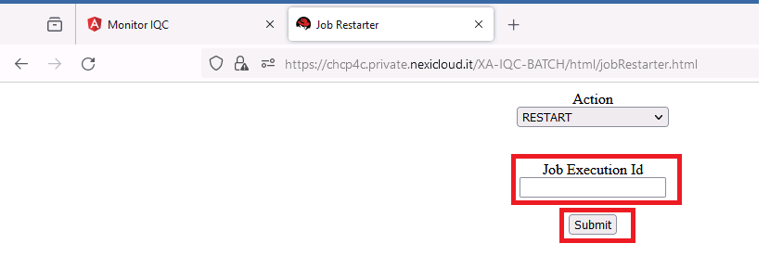
Questo servizio permette attraverso una pagina web di restartare la catena indicata con la Job Execution Id

  - Guida Gestione Catene CHC
Catene appese

Tipologie di Catene
Su CHC esistono 3 macro categorie di catene da gestire, ognuna in maniera differente (la tipologia si deduce dal nome del job):
- Catene di LOAD
- Catene di UNLOAD
- Catene di UTILITY

Catene appese
Stati Problematici
Se una catena si trova in uno dei seguenti stati:
- UNKNOWN
- STARTED
- STARTING

Procedura di Verifica

1. Identificazione del problema
Normalmente si riceve un'email che segnala se una catena è in esecuzione da molto tempo contenente anche il job_instance_id e il job_execution_id. Se non si riceve questa segnalazione, passare al punto 2.

2. Query per identificare catene problematiche

Se non si conosce il job_instance_id e/o il job_execution_id, lanciare la seguente query impostando la data corretta:

SELECT B.JOB_NAME, A.JOB_EXECUTION_ID, A.JOB_INSTANCE_ID, A.CREATE_TIME,
A.START_TIME, A.END_TIME, A.STATUS, A.EXIT_CODE, A.LAST_UPDATED
FROM DB2C.IQCB3_JOB_EXECUTION A
INNER JOIN db2c.IQCB3_JOB_INSTANCE B ON A.JOB_INSTANCE_ID = B.JOB_INSTANCE_ID
WHERE STATUS NOT IN ('COMPLETED', 'ABANDONED')
AND CREATE_TIME >= '2025-07-22 16:00:00.000'
ORDER BY 3 DESC

3. Estrazione dati

La query restituisce il job_instance_id e job_execution_id delle catene che non sono in stato ABANDONED o COMPLETED. Estrarre i dati corrispondenti alle catene interessate.

4. Verifica dello step corrente

Lanciare la seguente query per verificare su quale step si trova l'esecuzione della catena:

SELECT * FROM DB2C.IQCB3_STEP_EXECUTION ise
WHERE JOB_EXECUTION_ID = {JOB_EXECUTION_ID}

5. Analisi dello stato di blocco
Se la catena si trova su uno stato tipo di elaborazione complesso come "riservaDistinte", verificare la colonna LAST_UPDATED:
a. Orario recente: La catena sta ancora eseguendo operazioni → Fermarsi e monitorare l'esecuzione
b. Orario non recente: Attendere qualche minuto e rilanciare la query per verificare se:
- La colonna LAST_UPDATED è stata aggiornata
- Il conteggio delle colonne READ e WRITE è aumentato
c. Orario molto vecchio (> 20 minuti): La catena è bloccata ed è necessario intervenire

6. Intervento per catene bloccate
Se necessario intervenire, impostare i seguenti valori:
- END_TIME → il valore contenuto in START_TIME
- STATUS → FAILED
- EXIT_CODE → FAILED
Proseguire poi con la procedura relativa alle catene in errore.

Catene in ERRORE

Identificazione
Se una catena si trova in stato FAILED, UNKNOWN o è rimasta bloccata, verificare se sia necessario RESTARTARLA o ABBANDONARLA.

1. Estrazione parametri
Estrarre dall'email di segnalazione il job_instance_id e il job_execution_id.

2. Query alternativa

Se non è arrivata l'email, utilizzare la stessa query del punto 2 delle catene appese.

3. Verifiche per tipologia di catena

A. CATENE DI LOAD
i. Verifica parametri di esecuzione

SELECT * FROM DB2C.IQCB3_JOB_EXECUTION_PARAMS ijep
WHERE JOB_EXECUTION_ID = {job_execution_id}

ii. Decisione
- Se presente colonna job.fileName: RIAVVIARE la catena, se dovesse andare in errore nuovamente, abbandonare l'esecuzione più recente andata in errore e poi seguire i seguenti passaggi per far risottomettere il file ai sistemisti;
- Se NON presente colonna job.fileName: ABBANDONARE la catena

B. CATENE DI UNLOAD
i. Identificazione tipo di flusso
Verificare se la catena gestisce flussi informativi (I) oppure dispositivi (D) dal nome.

Catene informative:
- IQC_UNLOAD_INFOGROUP_INFO_PORTING_STAT_NBS_NFR
- IQC_UNLOAD_MEF_ASYNC_INFO_XML_BUS_NFR
- IQC_UNLOAD_MEF_INFO_XML_PRES_BUS_NFR
- IQC_UNLOAD_MEF_INFO_XML_VIS_BUS_NFR
- IQC_UNLOAD_MGO_INFO_PORTING_NBS_NFR
- IQC_UNLOAD_MGO_INFO_REND_XML_NBS_NFR
- IQC_UNLOAD_MGO_INFO_XML_NBS_NFR
- IQC_UNLOAD_SDI_INFO_XML_BUS_FIR
- IQC_UNLOAD_SOGEI_DIR_INFO_XML_BUS_NFR
- IQC_UNLOAD_SOGEI_INFO_ABICAB_NBS_NFR
- IQC_UNLOAD_SOGEI_INFO_PORTING_NBS_NFR
- IQC_UNLOAD_SOGEI_INFO_XML_NBS_NFR

Catene dispositive:
- IQC_UNLOAD_INFOGROUP_DISPO_PORTING_NBS_NFR
- IQC_UNLOAD_INFOGROUP_DISPO_PORTING_STAT_NBS_NFR
- IQC_UNLOAD_INFOGROUP_DISPO_XML_BUS_NFR

ii. Query per flussi INFORMATIVI (INSERIRE IL JOB_INSTANCE_ID NON IL JOB_EXECUTION_ID)

SELECT COUNT(IQCI01_ID_DIST), IQCI01_STATO
FROM DB2C.IQCI01_TB_FLUSSO_IDX itfi
WHERE IQCI01_JOB_EXECUTION_ID = {JOB_INSTANCE_ID}
GROUP BY IQCI01_STATO

iii. Query per flussi DISPOSITIVI (INSERIRE IL JOB_INSTANCE_ID NON IL JOB_EXECUTION_ID)

No table of contents entries found.
Restart catene tramite pagina di cartone
Per effettuare un restart delle catene, è necessario seguire i seguenti passaggi:
- Collegarsi al CA PAM;
- Aprire JUMP HOST;
- Tramite browser collegarsi alla pagina di cartone;
- Aggiungere il job execution id della catena da restartare;
- Premere su Submit;


  - Deploy

- Compilare in locale il progetto IQC;
- Collegarsi al JBOSS di integration tramite questo link;
- Inserire come:
  - Username: addvalue
  - Password: addvalue
- Andare sulla tab Deployments;
- Cliccare sulla freccetta accanto a View associata al .ear;
- Premere su undeploy per eliminare la vecchia versione del .ear;
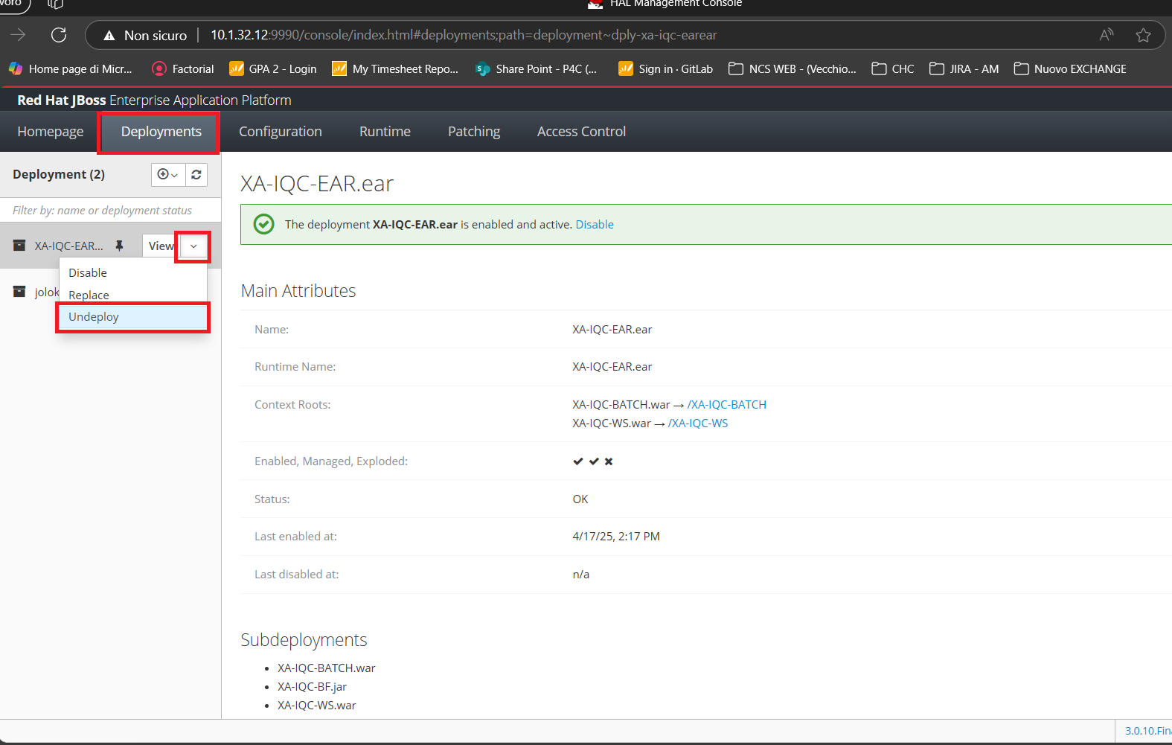

  - Visualizzare i log
- Dal jboss, posizionarsi sulla tab Runtime
- Cliccare su iqc-app-0 sotto la sezione Server;
- Si aprira una sezione chiamata Monitor, dove dobbiamo cliccare su Log Files;
- Si aprirà una nuova sezione chiamata Log File dove sono presenti tutti i log dell'applicazione;
- Cliccare quindi su View del server.log per visualizzare i log da jboss
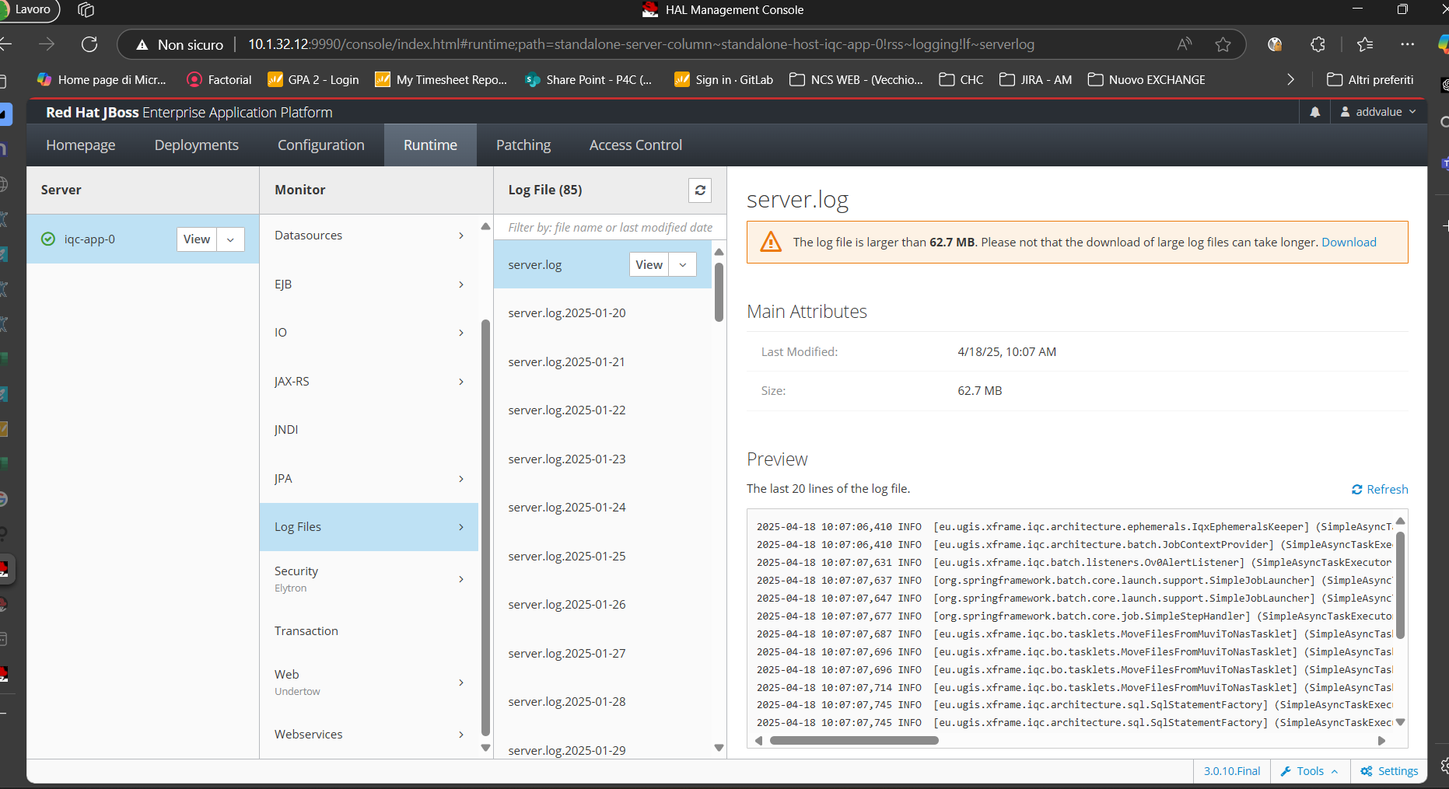

  - Ticket HPSM
Accedere al portale HPSM:
Per poter accedere al portale HPSM dove ci vengono aperti i ticket bisogna collegarsi a questo link tramite browser https://sdesk.nexicloud.it/sm/index.do?lang=it&mode=index.do e fare accesso al portale con le credenziali CO di un utente abilitato

  - Query ricorrenti
---------------------------------------CONTROLLO CATENE NON COMPLETATE---------------------------
SELECT B.JOB_NAME, A.JOB_EXECUTION_ID, A.JOB_INSTANCE_ID, A.CREATE_TIME, A.START_TIME, A.END_TIME, A.STATUS, A.EXIT_CODE, A.LAST_UPDATED FROM DB2C.IQCB3_JOB_EXECUTION A INNER JOIN db2c.IQCB3_JOB_INSTANCE B ON A.JOB_INSTANCE_ID = B.JOB_INSTANCE_ID WHERE STATUS NOT IN ('COMPLETED', 'ABANDONED') ORDER BY 3 DESC

SELECT B.JOB_NAME, A.JOB_EXECUTION_ID, A.JOB_INSTANCE_ID, A.CREATE_TIME, A.START_TIME, A.END_TIME, A.STATUS, A.EXIT_CODE, A.LAST_UPDATED FROM DB2C.IQCB3_JOB_EXECUTION A INNER JOIN db2c.IQCB3_JOB_INSTANCE B ON A.JOB_INSTANCE_ID = B.JOB_INSTANCE_ID WHERE STATUS NOT IN ('COMPLETED', 'ABANDONED') AND CREATE_TIME >= '2025-12-15 18:00:00.000' ORDER BY 3 ASC ;

------------- CERCARE TUTTE LE ESECUZIONI DI UNA DETERMINATA CATENA A PARTIRE DA UNA DATA SPECIFICA -----------------------------------------------
SELECT B.JOB_NAME, A.JOB_EXECUTION_ID, A.JOB_INSTANCE_ID, A.CREATE_TIME, A.START_TIME, A.END_TIME, A.STATUS, A.EXIT_CODE, A.LAST_UPDATED FROM DB2C.IQCB3_JOB_EXECUTION A INNER JOIN db2c.IQCB3_JOB_INSTANCE B ON A.JOB_INSTANCE_ID = B.JOB_INSTANCE_ID WHERE JOB_NAME LIKE '%FATT_META%' AND START_TIME >= '2025-12-12 12:15:00.000' ORDER BY 3 DESC

--------- VERIFICHE VARIE SULLE ESECUZIONI DELLE CATENE -------------------------------------------------------------------------------------------
SELECT * FROM DB2C.IQCB3_JOB_INSTANCE iji WHERE JOB_INSTANCE_ID = '13441773';
SELECT * FROM DB2C.IQCB3_JOB_EXECUTION ije WHERE JOB_INSTANCE_ID = '13441773';
SELECT * FROM DB2C.IQCB3_JOB_EXECUTION ije WHERE JOB_EXECUTION_ID = '13306432';
SELECT * FROM DB2C.IQCB3_STEP_EXECUTION ise WHERE JOB_EXECUTION_ID = '13306432';
SELECT * FROM DB2C.IQCB3_JOB_EXECUTION_PARAMS ijep WHERE JOB_EXECUTION_ID = '13305141';
SELECT * FROM DB2C.IQCB3_JOB_EXECUTION_PARAMS ijep WHERE STRING_VAL like ('%DISSDIF_13400983%') ORDER BY STRING_VAL ;
-- QUERY PER VERFICARE QUANTI SUPPORTI INFORMATIVI SONO IN STATO I_001 E QUANTI IN A_001 (UNLOAD)
SELECT COUNT(IQCI01_ID_DIST), IQCI01_STATO FROM DB2C.IQCI01_TB_FLUSSO_IDX itfi WHERE IQCI01_JOB_EXECUTION_ID = '13410048' GROUP BY IQCI01_STATO ; --INSERIRE IL JOB_INSTANCE INVECE DEL JOB_EXECUTION
-- QUERY PER VERFICARE QUANTI SUPPORTI DISPOSITIVI SONO IN STATO I_001 E QUANTI IN A_001 (UNLOAD)
SELECT COUNT(IQCD01_ID_DIST), IQCD01_STATO FROM DB2C.IQCD01_TB_FLUSSO_IDX itfi WHERE IQCD01_JOB_EXECUTION_ID = '13441773' GROUP BY IQCD01_STATO ; --INSERIRE IL JOB_INSTANCE INVECE DEL JOB_EXECUTION

---------- QUERY PER I400 -----------------------
SELECT B.JOB_NAME, A.JOB_EXECUTION_ID, A.JOB_INSTANCE_ID, A.CREATE_TIME, A.START_TIME, A.END_TIME, A.STATUS, A.EXIT_CODE, A.LAST_UPDATED
FROM DB2C.IQCB3_JOB_EXECUTION A INNER JOIN db2c.IQCB3_JOB_INSTANCE B ON A.JOB_INSTANCE_ID = B.JOB_INSTANCE_ID WHERE JOB_NAME LIKE '%ADE%' AND START_TIME >= '2025-12-03 00:00:00.000' ORDER BY 3 DESC
-- Visualizzare le numeriche dei flussi ADE elaborati
SELECT 'TOTALE', COUNT(IQCD01_ID_DIST) FROM db2c.IQCD01_TB_FLUSSO_IDX itfi WHERE IQCD01_SERVIZIO = 'I400' AND IQCD01_ID_DIST >= '2025-12-03 00:00:00.000000' -- AND IQCD01_ID_DIST <= '2025-09-17 20:28:00.000000' UNION ALL SELECT 'INVIATI', COUNT(IQCD01_ID_DIST) FROM db2c.IQCD01_TB_FLUSSO_IDX itfi WHERE IQCD01_SERVIZIO = 'I400' AND IQCD01_ID_DIST >= '2025-12-03 00:00:00.000000' -- AND IQCD01_ID_DIST <= '2025-09-17 20:28:00.000000' AND IQCD01_STATO = 'A_002' UNION ALL SELECT 'FILE ELABORATI', COUNT(DISTINCT IQCD01_FLUSSO_ORIG) FROM db2c.IQCD01_TB_FLUSSO_IDX itfi WHERE IQCD01_SERVIZIO = 'I400' AND IQCD01_ID_DIST >= '2025-12-03 00:00:00.000000' -- AND IQCD01_ID_DIST <= '2025-09-17 20:28:00.000000' UNION ALL SELECT 'FILE INVIATI', COUNT(DISTINCT IQCD01_FLUSSO_SPED) FROM db2c.IQCD01_TB_FLUSSO_IDX itfi WHERE IQCD01_SERVIZIO = 'I400' AND IQCD01_ID_DIST >= '2025-12-03 00:00:00.000000' -- AND IQCD01_ID_DIST <= '2025-09-17 20:28:00.000000'
SELECT * FROM db2c.IQCD01_TB_FLUSSO_IDX itfi WHERE IQCD01_SERVIZIO = 'I400' AND IQCD01_QUALIFICATORE IS NOT null AND IQCD01_ID_DIST >= '2025-09-17 00:00:00.000000' AND IQCD01_ID_DIST <= '2025-09-17 20:28:00.000000'

--------------- VERIFICHE QUADRATURA FATT-CBI2SDI (INFINFX) -------
------ RICERCA DI TUTTE LE CATENE NON IN COMPLETED RELATIVE AGLI INFINFX ---
SELECT B.JOB_NAME, A.JOB_EXECUTION_ID, A.JOB_INSTANCE_ID, A.CREATE_TIME, A.START_TIME, A.END_TIME, A.STATUS, A.EXIT_CODE, A.LAST_UPDATED FROM DB2C.IQCB3_JOB_EXECUTION A INNER JOIN db2c.IQCB3_JOB_INSTANCE B ON A.JOB_INSTANCE_ID = B.JOB_INSTANCE_ID WHERE JOB_NAME IN ('IQC_UTL_MUVI_TO_NAS_INFINFX','IQC_LOAD_INFOGROUP_INFO_XML_BUS_NFR','IQC_UNLOAD_INFOGROUP_DISPO_XML_BUS_NFR') AND STATUS <> 'COMPLETED' AND START_TIME >= '2025-10-31 00:00:00.000' AND START_TIME <= '2025-11-02 00:00:00.000' ORDER BY 3 DESC;
--- Raggruppa tutti i filussi informativi in base allo stato e al circuito ----
SELECT COUNT(*),IQCI01_STATO,IQCI01_CIRCUITO FROM DB2C.IQCI01_TB_FLUSSO_IDX itfi WHERE IQCI01_ID_DIST >= '2025-08-22 17:00:00.000000' AND IQCI01_ID_DIST <= '2025-08-26 00:00:00.000000' GROUP BY IQCI01_STATO,IQCI01_CIRCUITO;
-- Visualizza il dettaglio dei flussi informativi in un determinato stato
SELECT * FROM DB2C.IQCI01_TB_FLUSSO_IDX itfi WHERE IQCI01_ID_DIST >= '2025-08-11 00:00:00.000000' AND IQCI01_ID_DIST <= '2025-08-22 00:00:00.000000' AND IQCI01_STATO = 'I_001' ORDER BY 1 ASC;
SELECT IQCI01_FLUSSO_ORIG FROM DB2C.IQCI01_TB_FLUSSO_IDX itfi WHERE IQCI01_JOB_EXECUTION_ID IN (12703981,12704431) AND IQCI01_STATO = 'D_999' ORDER BY 1 ASC;

-- Query che estrae i nomi dei flussi da rispedire in base al job_instance_id dell'esecuzione
SELECT IQCI01_FLUSSO_ORIG FROM DB2C.IQCI01_TB_FLUSSO_IDX itfi WHERE IQCI01_ID_DIST IN ( SELECT IQCI01_ID_DIST FROM DB2C.IQCI01_TB_FLUSSO_IDX itfi WHERE IQCI01_JOB_EXECUTION_ID = '12705716' AND IQCI01_ID_DIST NOT IN ( SELECT IQCI17_ID_DIST FROM DB2C.IQCI17_TB_KEY_VAL itkv WHERE IQCI17_ID_DIST IN ( SELECT IQCI01_ID_DIST FROM DB2C.IQCI01_TB_FLUSSO_IDX itfi WHERE IQCI01_JOB_EXECUTION_ID = '12705716' ) ) );

-- Query per verificare se ci sono doppioni di flussi in stati diversi
SELECT IQCI01_STATO,COUNT(IQCI01_ID_DIST) FROM DB2C.IQCI01_TB_FLUSSO_IDX itfi WHERE IQCI01_FLUSSO_ORIG IN ('INFINFX_101010000278409428_250811000439329752', ) --AND IQCI01_STATO = 'A_001' GROUP BY IQCI01_STATO ;
SELECT IQCd17_VALORE FROM DB2C.IQCd17_TB_KEY_VAL itkv WHERE IQCD17_CHIAVE = 'ORIGINAL_NAME' AND IQCD17_VALORE LIKE 'IT016417907022025x_0%';
-- Query che estrae l'original_name di tutti i flussi elaborati verso lo SDI nel range temporale indicato (INFINFX)
SELECT IQCI17_VALORE FROM DB2C.IQCI17_TB_KEY_VAL itkv WHERE IQCI17_ID_DIST IN ( SELECT IQCI01_ID_DIST FROM DB2C.IQCI01_TB_FLUSSO_IDX itfi WHERE IQCI01_ID_DIST >= '2025-04-28 00:00:00.000000' AND IQCI01_ID_DIST <= '2025-05-01 00:00:00.000000' AND IQCI01_CIRCUITO = '033' ) AND IQCI17_CHIAVE = 'ORIGINAL_NAME' ;
------- VERIFICHE QUADRATURE FATT (INFINFP) -------
SELECT B.JOB_NAME, A.JOB_EXECUTION_ID, A.JOB_INSTANCE_ID, A.CREATE_TIME, A.START_TIME, A.END_TIME, A.STATUS, A.EXIT_CODE, A.LAST_UPDATED FROM DB2C.IQCB3_JOB_EXECUTION A INNER JOIN db2c.IQCB3_JOB_INSTANCE B ON A.JOB_INSTANCE_ID = B.JOB_INSTANCE_ID WHERE JOB_NAME IN ('IQC_UNLOAD_INFOGROUP_DISPO_PORTING_NBS_NFR','IQC_LOAD_INFOGROUP_INFO_PORTING_NBS_NFR','IQC_UTL_MUVI_TO_NAS_INFINFP') AND STATUS <> 'COMPLETED' AND START_TIME >= '2025-08-13 00:00:00.000' AND START_TIME <= '2025-08-17 00:00:00.000' ORDER BY 3 DESC

  - Monitoraggio Catene
Ogni giorno facciamo il controllo sulle catene girate in ambiente di PRODUZIONE durante la giornata e nei giorni precedenti per esser certi che tutte le elaborazioni siano terminate senza errori.
NB: E' importante effettuare questa verifica perché, sebbene le catene in errore vengano segnalate tramite email, abbiamo riscontrato che a volte le email non ci arrivano e quindi in alcune situazioni, senza un controllo attivo, potremmo essere inconsapevoli di elaborazioni in errore in PRODUZIONE.

  - Per prima cosa collegarsi al Monitor tramite CA_PAM ( link monitor PRODUZIONE: https://chcp4c-monitor.private.nexicloud.it/niqc/ )
  - Selezionare il tab "MONITOR BATCH" e ricercare inserendo i valori della "Data Da" e della "Data A" in base al periodo che vogliamo controllare e nel campo "Stato" inseriamo il valore "FAILED" per vedere se ci sono catene andate in errore. Se ad esempio oggi fosse Lunedì 28/08 dovrei accertarmi che tutte le catene che hanno girato dalle ore 18:00 del Venerdì precedente e durante il weekend siano andate bene, quindi imposterei la ricerca nel seguente modo:

lanciare la ricerca tramite il tasto "Cerca" e, se ci dovessero essere catene in errore, verrà visualizzato l'elenco, altrimenti non ci sarà alcun risultato.
Nel caso ci fossero dei problemi a raggiungere il monitor IQC, si può lanciare direttamente questa query :
SELECT B.JOB_NAME, A.JOB_EXECUTION_ID, A.JOB_INSTANCE_ID, A.CREATE_TIME, A.START_TIME, A.END_TIME, A.STATUS, A.EXIT_CODE, A.LAST_UPDATED
FROM DB2C.IQCB3_JOB_EXECUTION A INNER JOIN db2c.IQCB3_JOB_INSTANCE B ON A.JOB_INSTANCE_ID = B.JOB_INSTANCE_ID
WHERE STATUS NOT IN ('COMPLETED', 'ABANDONED') ORDER BY 3 DESC

  - QUERY PER FLUSSI INFORMATIVI
SELECT * FROM DB2C.IQCI01_TB_FLUSSO_IDX itfi WHERE IQCI01_JOB_EXECUTION_ID = '12386600' ORDER BY 1 DESC
SELECT count(*) FROM DB2C.IQCI01_TB_FLUSSO_IDX WHERE IQCI01_STATO = 'I_001' AND IQCI01_ID_DIST < '2024-08-27 11:55:12.029006' AND IQCI01_CIRCUITO = '033' ORDER BY 1 DESC
SELECT * FROM DB2C.IQCI01_TB_FLUSSO_IDX itfi FETCH FIRST 100 ROWS ONLY;
SELECT count(*) FROM DB2C.IQCI01_TB_FLUSSO_IDX
WHERE IQCI01_STATO = 'I_001'
AND IQCI01_ID_DIST < '2024-08-27 11:55:12.029006'
AND IQCI01_CIRCUITO = '033'
AND IQCI01_JOB_EXECUTION_ID <> 0
ORDER BY 1 DESC

  - QUERY PER FLUSSI DISPOSITIVI
SELECT * FROM DB2C.IQCD01_TB_FLUSSO_IDX itfi
SELECT IQCD01_STATO FROM DB2C.IQCD01_TB_FLUSSO_IDX itfi WHERE IQCD01_ID_DIST = '2025-09-23-01.25.03.262360'
SELECT * FROM DB2C.IQCD01_TB_FLUSSO_IDX itfi WHERE IQCD01_JOB_EXECUTION_ID = '12907880'
SELECT * FROM DB2C.IQCD01_TB_FLUSSO_IDX itfi WHERE IQCD01_SERVIZIO = 'BOSP' ORDER BY 1 desc
SELECT * FROM DB2C.IQCD01_TB_FLUSSO_IDX itfi WHERE IQCD01_ID_LOGICO IN ( '240523000171439627', '240523000171423754' )
SELECT IQCD01_STATO, COUNT(*) FROM DB2C.IQCD01_TB_FLUSSO_IDX itfi
WHERE IQCD01_PROVENIENZA = 'IQC-D-LOA-SDI-DIS-FAT-MET-X'
AND IQCD01_STATO LIKE '%D_%'
GROUP BY IQCD01_STATO

  - REPERIBILITA’
I flussi attenzionati per la reperibilità sono:
Sequenza delle catene i400:
IQC_UTL_MUVI_TO_NAS_ATCBIC1 sposta i file da muvi ai sistemi locali per la elaborazione della catena successiva
IQC_LOAD_ADE_DISPO_PORTING_NBS_NFR catena di carico degli i400
IQC_UNLOAD_INFOGROUP_DISPO_PORTING_NBS_NFR catena di unload.
Nel caso si verificano errori su queste catene, bisogna gestirli entro le 21.

